如何在建立合同的同时完成收款？
如何在建立合同时直接完成合同的收款操作？在平台中可以通过设置合同审批流程来实现。
注：必须是没有合同审批流程的情况下，才可以设置在建立合同时完成收款操作流程。
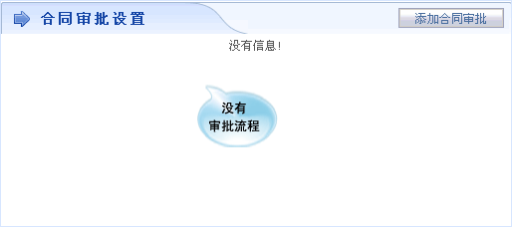
一、设置步骤
第一步：在“首页”左侧导航栏中，打开“销售管理”中的“合同管理”，选择“合同自定义设置”中的“设置合同流程”
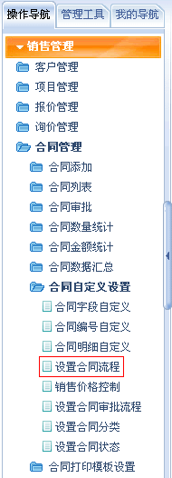
第二步：在“设置合同流程”界面中，把“在合同添加界面完成收款和开票的操作”前打上对钩。
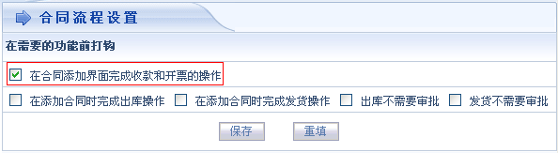
第三步：点击“保存”按钮，提示“设置成功！”界面，点击“确定”按钮，即添加合同时直接完成收款操作的流程设置成功。
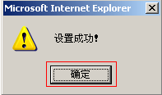
第四步：在“首页”左侧导航栏中，打开“销售管理”中的“合同管理”，选择“合同添加”中的“合同添加”。
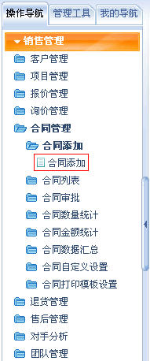
第五步：在“合同添加”界面中，可以直接添加收款金额、收款方式、收款账号和收款日期。
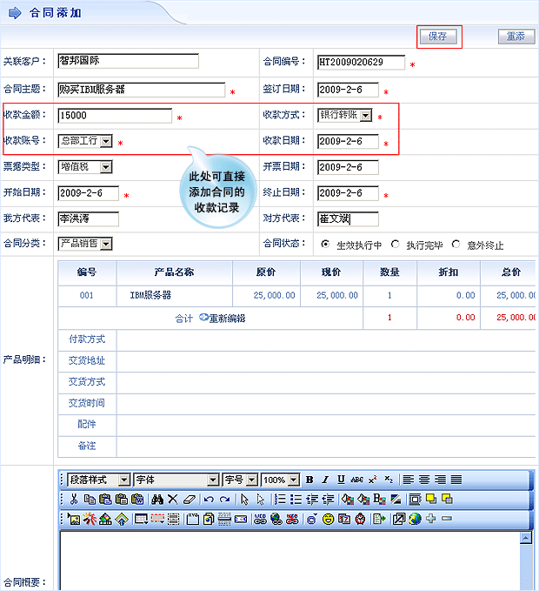
第六步：添加完成后，点击“保存”按钮，在此合同详情界面的回款记录中就可以查看到此笔回款记录。
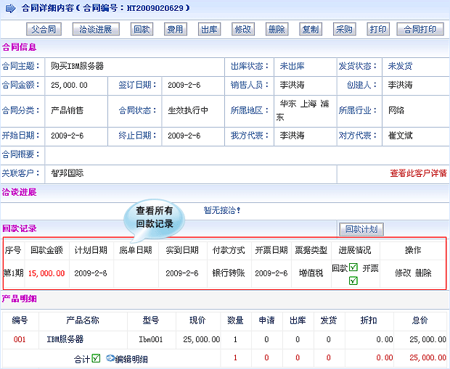
同时在对应的银行账号中也可以查看到此笔回款记录。
